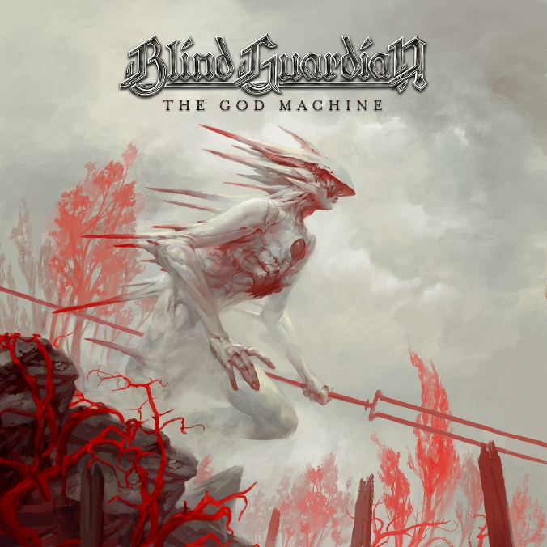

BLIND GUARDIAN

»The God Machine«

VÖ: 2. September 2022
Line up: | BLIND GUARDIAN online:
Hansi Kürsch - vocals  André Olbrich - lead guitar, acoustic guitar, rhythm guitar  Marcus Siepen - rhythm guitar and acoustic guitar  Frederik Ehmke - drums | www.blind-guardian.com  www.facebook.com/blindguardian  www.instagram.com/blindguardian
We’re heading straight into damnation
For an unknown god
It needs a rebel heart
It needs a pure soul
We’re the condemned
- Blind Guardian, Violent Shadows

1992 veröffentlichen BLIND GUARDIAN mit „Somewhere Far Beyond“ das Referenzwerk des deutschen Speed Metal. 30 Jahre später können auch sie das eherne Rad der Zeit nicht zurückdrehen; ihre jüngste Heldenreise „The God Machine“ zeigt aber, wie man den Furor und die Kraft der Jugend spielend zu magischem neuen Leben erweckt.
„The God Machine“ ist das Album, mit dem BLIND GUARDIAN ihre ganz persönliche Büchse der Pandora öffnen und sich ihrer Vergangenheit stellen. Als hätten sie den zahlreichen Glanzpunkten ihrer 35-jährigen Karriere einen längst überfälligen Besuch abgestattet und sich von den Geistern ihrer eigenen Vergangenheit inspirieren lassen. Sänger Hansi Kürsch bringt es so auf den Punkt: „Wir haben sehr viel aus unserer eigenen Geschichte aufgegriffen, um auf diesem Fundament ein neues Zeitalter in der ruhmreichen Geschichte der Band einzuläuten.“
Dieses neue Zeitalter beginnt genau... jetzt. Sieben Jahre nach „Beyond The Red Mirror“ und fast drei Jahre nach dem Orchester-Mammutwerk „Blind Guardian Twilight Orchestra: Legacy of the Dark Lands“ laden Hansi Kürsch (Gesang), André Olbrich (Leadgitarre, Akustikgitarre, Rhythmusgitarre), Marcus Siepen (Rhythmusgitarre und Akustikgitarre) und Frederik Ehmke (Drums) zu ihrer persönlichen Götterdämmerung. Doch wie beim Phönix muss ein Zyklus erst vollendet sein, ehe ein neuer beginnen kann. „Nach ‚Beyond The Red Mirror‘ und ‚Legacy Of The Dark Lands‘ wussten wir, dass wir die orchestrale Seite von BLIND GUARDIAN nicht weiter steigern können“, so Kürsch zu den zwölfmonatigen Aufnahmen zwischen März 2020 und März 2021. Die neue Direktive lautete: „Weniger Orchestration, mehr Durchschlagskraft.“ Es gibt sie natürlich noch, die orchestralen Elemente und mächtigen Chöre. Sie kommen anno 2022 aber deutlich punktueller und dadurch sehr viel konzentrierter und nachhallender zum Zug.
BLIND GUARDIAN und Produzent Charlie Bauerfeind war es wichtig, die eigentliche Band als Fundament in den mächtigen, monumentalen Songs zu inszenieren. Die Belohnung: Ein entschlacktes, tosendes, entfesseltes Album, durchzogen von effektvoll cineastischen Momenten, archetypischen Melodiebögen und epischer Breite. „Die Orchestration durfte einfach nie so raumfüllend sein, dass wir als Protagonisten dahinter zurückstehen“, erklärt der Frontmann.
Bald 40 Jahre nach Bandgründung ist so ein Schachzug einen Kniefall wert. Die Krefelder sind nicht nur die Band, die die Werke J.R.R. Tolkiens erstmals auf sinnige und angemessene Weise mit opulenten Metal-Epen verband und das Genre des literarischen Metal mitbegründete; sie schenkten dem ledergebundenen Folianten des Speed Metal mit ihren ersten beiden knallharten Platten „Battalions Of Fear“ (1998) und „Follow The Blind“ (1989) zudem zwei besonders rigorose Kapitel, bevor sie sich mit „Tales From The Twilight World“ (1990) und natürlich „Somewhere Far Beyond“ (1992) mehr und mehr einen Namen als Fantasy-Metal-Giganten machten, die Millionen Platten verkauften.
Doch BLIND GUARDIAN zu verstehen, heißt, Evolution als unbedingten Motor anzuerkennen. Mal um Mal verpuppt sich die Band in ihren kreativen Kokon, um noch vielschichtiger daraus hervorzugehen, ein unentwegter Deus-ex-Machina-Moment. Angefangen bei „Imaginations From The Other Side“ (1995) und weitergeführt mit der Silmarillion-Preziose „Nightfall In Middle-Earth“ (1998) werden BLIND GUARDIAN stetig progressiver, opulenter, überwältigender, reizen das Genre des Fantasy Metal aus, überwinden Grenzen. Das führte bis zum letzten Album „Beyond The Red Mirror“ (2015) einerseits zu immer genialeren Epen, zu Werken, mit denen sich die Fans nächtelang einschlossen und tief abtauchten in diese Tiefsee der Chimären und Legenden. Andererseits aber brachte diese Metamorphose natürlich auch eine partielle Abkehr von diesem typisch fabulierenden, pfeilschnellen, melodischen Hymnensound der Neunziger mit sich.
Der wird jetzt wieder deutlich mehr betont. Sieben lange Jahre nach der letzten Platte ist „The God Machine“ der sehnsüchtig erwartete Schulterschluss zwischen den frühen Neunzigern und der ausgebufften Raffinesse der Gegenwart. Ein beeindruckendes Album, das die letzten Werke keineswegs ignoriert, aber Komplexität und, Orchesterwucht bewusst in den Hintergrund rückt. „The God Machine“ ist das „Imaginations From The Other Side“ des Jahres 2022, komponiert, arrangiert und vor allem entfesselt von einer Band, die 27 Jahre Zeit hatte, ihren Stil zu perfektionieren. Dieser Spagat ist durchaus als Marschrichtung zu verstehen. „Wir wollten nicht einfach unsere Qualitäten von 1995 herausstellen, aber wir wollten diesen komplexen Weg definitiv nicht auf ewig weitergehen. ‚The God Machine‘ ist ein Neuanfang für uns. Wir haben die Weichen neu gestellt und uns auf gewisse Dinge besonnen, die wir auf den letzten Alben ein wenig vernachlässigt haben.“
Hinter dem überwältigenden, apokalyptischen Cover-Kunstwerk der US-amerikanischen Fantasy-Ikone Peter Mohrbacher wartet ein Panoptikum aus fantastischen Erzählungen und ziemlich düsteren Aussichten. „Man muss die Hoffnung auf dem Album teilweise schon mit der Lupe suchen. Aber sie ist da“, lächelt Hansi Kürsch. „Meine Texte haben mehrere Ebenen. Einige von ihnen kann auch ich erst viel später erkunden.“ Vielleicht ist „The God Machine“ sein persönlichstes Album seit „Somewhere Far Beyond“, das er damals im Schatten der Trauer über den Tod seines Vaters schrieb.
Auch wenn sich Texter Hansi Kürsch von den phantastischen Werken von Patrick Rothfuss oder von Neil Gaimans „American Gods“, von Brandon Sandersons „Stormlight Archives“, den „The Witcher“-Romanen oder gar Battlestar Galactica inspirieren ließ: Die Hintergründe sind deutlich realer. Und dadurch umso schonungsloser. Es geht um moderne Hexenjagd, um Paranoia, um Krieg oder um den Tod seiner Mutter. Das fassen BLIND GUARDIAN in einige der aggressivsten, schnellsten und härtesten Songs der letzten 35 Jahre. Ruhepausen? Fehlanzeige. „Violent Shadows“ prescht mit Thrash-Gitarren und stählernen Drums übers Land, „Architects Of Doom“ erinnert wohlig an „Follow The Blind“. Auf der anderen Seite stehen Großtaten wie das erhabene „Secrets Of The American Gods“, vielleicht der beste Song, den BLIND GUARDIAN seit „Nightfall In Middle Earth“ komponiert haben, und „Blood Of The Elves“, eine Hymne, auf die viele Blind-Guardian-Fans seit Jahren gewartet haben.
„The God Machine“ ist, das wird schnell offenbar, die mühelose Spitze ihres bisherigen Schaffens. Ein Album, das gar nicht erst versucht so zu tun, als wären es noch die Neunziger, und sich stattdessen auf die Muskelerinnerung der damaligen Zeit verlässt. Hochgradig infektiös, beseelt von den Frodos, Peter Pans und Kapitän Nemos der Vergangenheit, ein packendes, aggressives, hochmelodisches und bei aller Zugänglichkeit brillant arrangiertes Album, beseelt von Magie und dennoch kein reiner Eskapismus. Ein modernes Meisterwerk in der Tradition jener Werke, mit denen BLIND GUARDIAN in den Neunzigern nach den Sternen griffen. Oder einfach ausgedrückt: „The God Machine“ ist der Fantasy-Metal-Jungbrunnen, auf den unzählige Fans so lange gewartet haben.

Tracklist, “The God Machine”
1. Deliver Us from Evil 5:22
2. Damnation 5:21
3. Secrets of the American Gods 7:29
4. Violent Shadows 4:18
5. Life Beyond the Spheres 6:03
6. Architects of Doom 6:21
7. Let It Be No More 4:49
8. Blood of the Elves 4:38
9. Destiny 6:47
Laufzeit: 51:05

Recorded at Twilight Hall Studios, Grefrath-Oedt, Germany from March 2020 - March 2021
Produced by Charlie Bauerfeind & Blind Guardian
Engineered by Charlie Bauerfeind, Tommy Geiger
Mixed by Joost van den Broek with assistance from Jos Driessen at Sandlane Recording Facilities, The Netherlands
Mastered by Jaakko Viitalähde at Virtalähde Mastering, Finland in August 2021
Artwork by Peter Mohrbacher
Photos by Dirk Behlau

